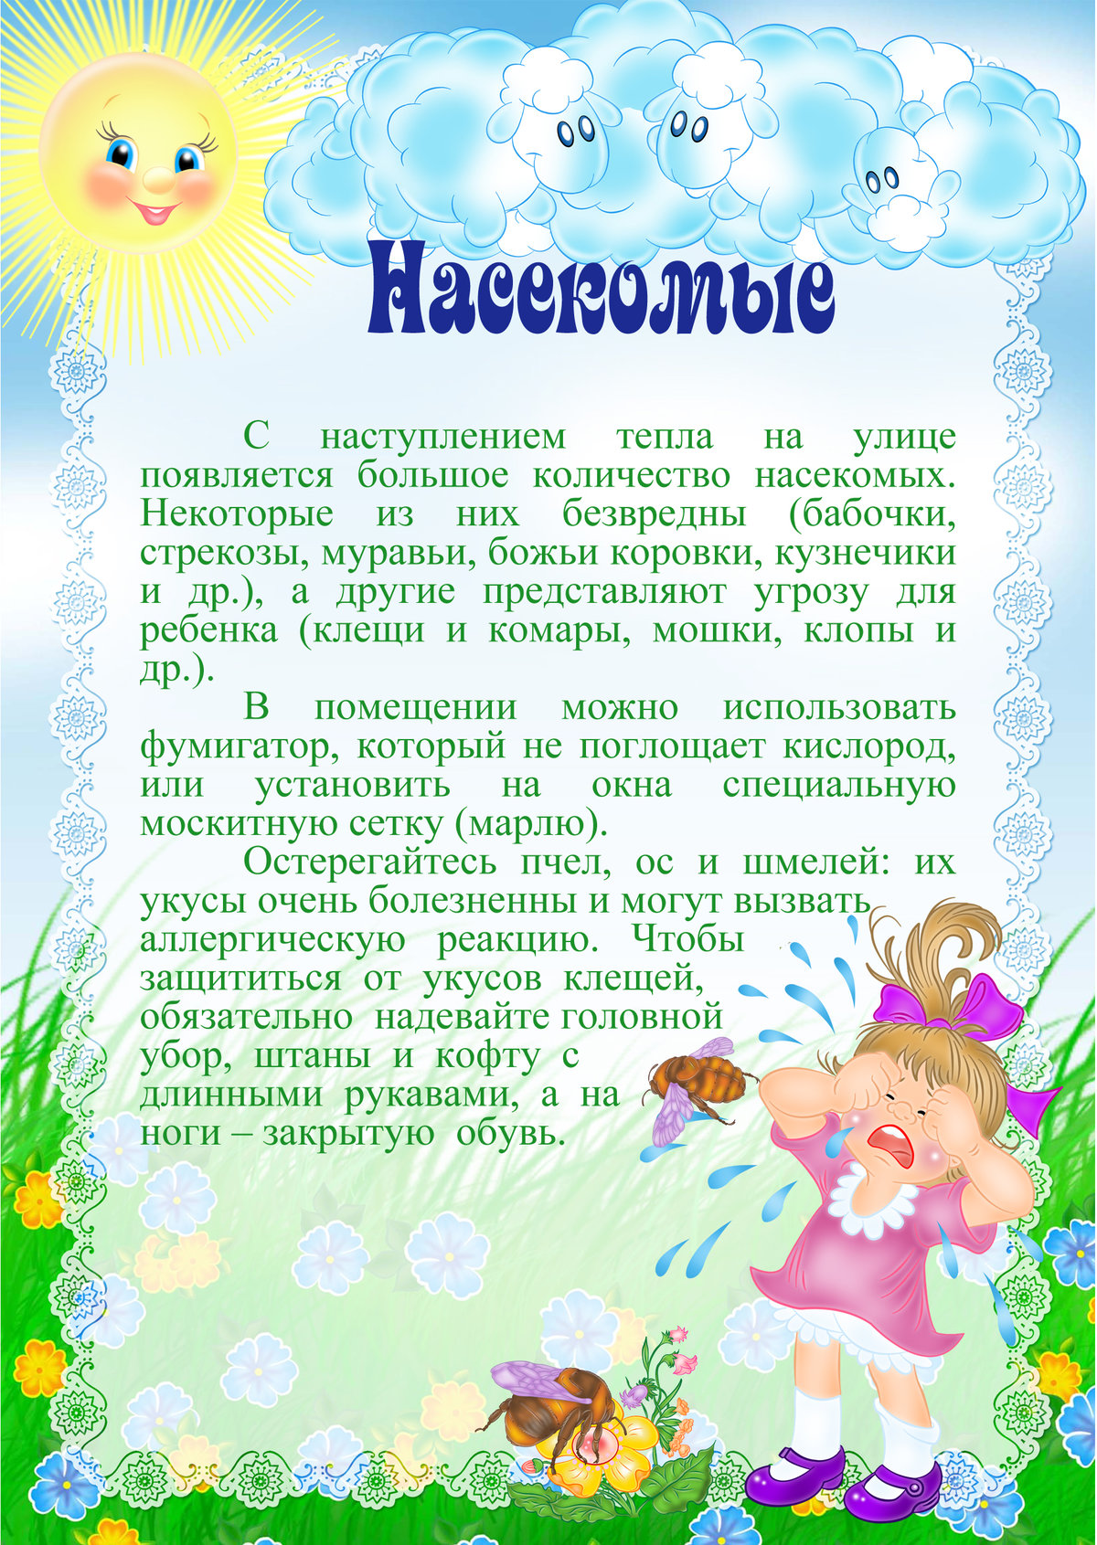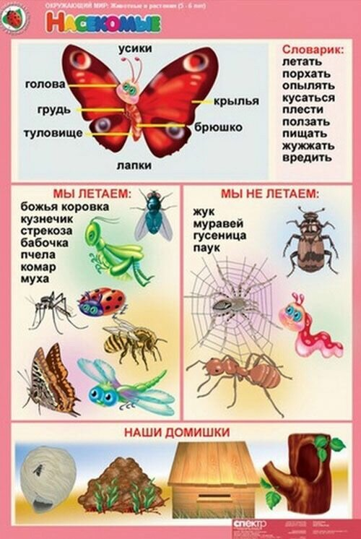



**«Насекомые- польза и вред»**Цель: дать знание о правилах поведения при встрече с разными насекомыми.  
Материал: предметные картинки с изображением насекомых;  
сюжетные картины с изображением среды обитания этих насекомых.  
Ход беседы:  
1.Вопросы к детям:  
-Каких насекомых вы знаете?  
Когда появляются насекомые?  
Где они живут?  
Чем они отличаются от птиц?  
Что случится, если не будет насекомых?  
Чем могут быть опасны насекомые?  
Как себя вести при встрече с ними  
2.Чтение стихотворения:  
Меня ужалила пчела.  
Я закричал: «Как ты могла?  
Пчела в ответ: «А ты как мог  
Сорвать любимый мой цветок?  
Ведь он мне был ужжасно нужжен:  
Я берегла его на ужжин!»  
3.Подвести детей к мысли, что в природе все взаимосвязано, а жестокое и даже небрежное отношение с ней ухудшает жизнь человека. Насекомые приносят большую пользу, но иногда от них можно пострадать.  
4.Запомнить ПРАВИЛА:  
Необходимо знать, как защищаться от насекомых:  
-Надо смазывать открытые части тела средствами (созданными специально для детей), отпугивающими насекомых!  
-Ни в коем случае не трогайте осиное гнездо!  
-Если около вас летит пчела, не машите руками, перейдите на другое место!  
-Если пчела все же ужалила, то надо удалить жало, ужаленное место протереть содовым раствором или приложить лепестки календулы.  
-Не ловите и не убивайте насекомых!  
-Не стойте около муравейника!

